Минобрнауки Российской Федерации

Бузулукский гуманитарно-технологический институт (филиал)
федерального государственного бюджетного образовательного учреждения
высшего образования
«Оренбургский государственный университет»

Кафедра юриспруденции

Методические указания для обучающихся по освоению дисциплины
«Б.4.1 Трудовые споры»

Уровень высшего образования
БАКАЛАВРИАТ
Направление подготовки
40.03.01 Юриспруденция
(код и наименование направления подготовки)
Общий профиль
(наименование направленности (профиля) образовательной программы)

Квалификация
Бакалавр
Форма обучения
Очная, очно-заочная, заочная

Год набора 2023
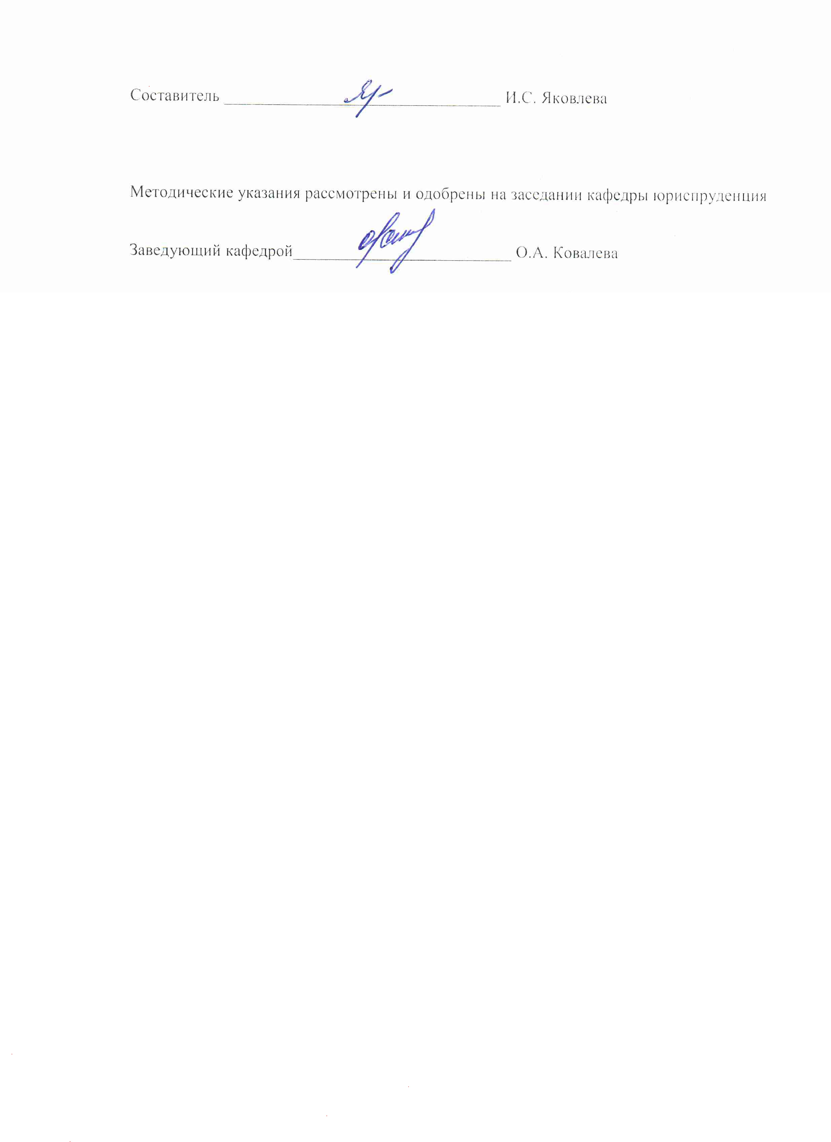

Методические указания являются приложением к рабочей программе по дисциплине «Б.4.1 Трудовые споры»
Содержание
1 Методические указания к лекционным занятиям ………………............................ | 4
2 Методические указания к практическим занятиям ……………………………… | 5
3 Методические указания к самостоятельной работе………………………………… | 6
4 Методические указания по подготовке к рубежному контролю ………………… | 7
5 Методические указания к консультациям…………………………………..…….. | 8
6 Методические указания к промежуточной аттестации по дисциплине……… | 8

1 Методические указания к лекционным занятиям

Содержание лекции определяется рабочей программой. В ходе лекции студентам рекомендуется конспектировать ее основные положения, не стоит пытаться дословно записать всю лекцию, поскольку скорость лекции не рассчитана на аутентичное воспроизведение выступления лектора в конспекте. Тем не менее, она является достаточной для того, чтобы студент смог не только усвоить, но и зафиксировать на бумаге сущность затронутых лектором проблем, выводы, а также узловые моменты, на которые обращается особое внимание в ходе лекции. Основным средством работы на лекционном занятии является конспектирование.
Конспектирование – процесс мысленной переработки и письменной фиксации информации, в виде краткого изложения основного содержания, смысла какого-либо текста. Результат конспектирования – запись, позволяющая студенту немедленно или через некоторый срок с нужной полнотой восстановить полученную информацию. Конспект в переводе с латыни означает «обзор». По существу его и составлять надо как обзор, содержащий основные мысли текста без подробностей и второстепенных деталей. Конспект носит индивидуализированный характер: он рассчитан на самого автора и поэтому может оказаться малопонятным для других. Для того чтобы осуществлять этот вид работы, в каждом конкретном случае необходимо грамотно решить следующие задачи:
1. Сориентироваться в общей концепции лекции (уметь определить вступление, основную часть, заключение).
2. Увидеть логико-смысловую канву сообщения, понять систему изложения информации в целом, а также ход развития каждой отдельной мысли.
3. Выявить «ключевые» мысли, т.е. основные смысловые вехи, на которые «нанизано» все содержание текста.
4. Определить детализирующую информацию.
5. Лаконично сформулировать основную информацию, не перенося на письмо все целиком и дословно.
Определения, которые дает лектор, стоит по возможности записать дословно и выделить другим цветом или же подчеркнуть. В случае изложения лектором хода научной дискуссии желательно кратко законспектировать существо вопроса, основные позиции и фамилии ученых, их отстаивающих. Если в обоснование своих выводов лектор приводит ссылки на справочники, статистические данные, нормативные акты и другие официально опубликованные сведения, имеет смысл лишь кратко отразить их существо и указать источник, в котором можно полностью почерпнуть излагаемую информацию.
Во время лекции студенту рекомендуется иметь на столах помимо конспектов также Трудовой кодекс РФ, иные необходимые законы и подзаконные акты, поскольку гораздо эффективнее следить за ссылками лектора на нормативный акт по его тексту, нежели пытаться воспринять всю эту информацию на слух. В случае возникновения у студента по ходу лекции вопросов, их следует записать и задать в конце лекции в специально отведенное для этого время.
По окончании лекции (в тот же или на следующий день, пока еще в памяти сохранилась информация) студентам рекомендуется доработать свои конспекты, привести их в порядок, дополнить сведениями с учетом дополнительно изученного нормативного, справочного и научного материала. Крайне желательно на полях конспекта отмечать не только изученные точки зрения ученых по рассматриваемой проблеме, но и выражать согласие или несогласие самого студента с законспектированными положениями, материалами судебной практики и т.п.
Лекционное занятие предназначено для изложения особенно важных, проблемных, актуальных в современной науке вопросов. Лекция, также как и семинарское, практическое занятие, требует от студентов определенной подготовки. Студент обязательно должен знать тему предстоящего лекционного занятия и обеспечить себе необходимый уровень активного участия: подобрать и ознакомиться, а при необходимости иметь с собой рекомендуемый преподавателем нормативный материал, повторить ранее пройденные темы по вопросам, которые будут затрагиваться в предстоящей лекции, вспомнить материал иных дисциплин. В частности, большое значение имеет подготовка по курсу «Теория государства и права», «Трудовое право».
Применение отдельных образовательных технологий требует специальной подготовки не только от преподавателя, но и участвующих в занятиях студентов. Так, при проведении лекции-дискуссии, которая предполагает разделение присутствующих студентов на группы, студент должен быть способен высказать свою позицию относительно выдвинутых преподавателем точек зрения.

2 Методические указания к практическим занятиям
При подготовке к соответствующей теме студентам рекомендуется обратиться к предложенному списку литературы. Обязательным является изучение соответствующей темы в учебнике, а также соответствующего раздела Трудового Кодекса РФ. Подготовка студента не должна ограничиваться вышеприведенными источниками, поскольку трудовое законодательство развивается динамично и необходимо обращаться к нормативным актам, регулирующим соответствующие правоотношения в сфере труда. Обращение к нормативным источникам, предложенным в списке, даже если они на момент поиска не действуют, позволит расширить представление студента о возможных способах регулирования правоотношений, развитии законодательства.
Надо принять во внимание, что предложен достаточно обширный перечень литературы. Нормативные акты в силу объективных причин имеют тенденцию к быстрому устареванию, поэтому рекомендуется пользоваться справочно-правовыми системами. При поиске нормативного материала «по ситуации» всегда можно получить самые современные нормы права, действующие в сфере труда.
Глубокие знания трудового права невозможны без обязательного сочетания приобретения определенных знаний на лекции с настойчивой подготовкой к практическим занятиям и преподаванием своего виденья (на основе соответствующих законов, практики их приложений и литературных источников) относительно решения того или другого вопроса, умения вести аргументированную полемику, отстаивать свою точку зрения на отмеченных занятиях.
Практическое занятие – одна из основных форм учебы при изучении курса трудового права, его цель заключается в отработке навыков практического применения норм трудового права для решения вопросов, которые возникают в процессе функционирования трудового законодательства.
Целью практического занятия является:
- углубление, систематизация, закрепление знаний;
- развитие общей культуры речи;
- формирование профессиональных и практических навыков, умение задавать вопрос и отвечать на него;
- аргументировано отстаивать свою точку зрения;
- применять полученные теоретические знания на практике (при решении задач).
Практические занятия проводятся в целях закрепления теоретических положений трудового законодательства, обобщения судебной практики и обсуждения мнений ученых-теоретиков. На практических занятиях студенты должны научиться работать с источниками в процессе теоретического решения задач и выявить практические навыки использования норм материального и процессуального права при проведении деловых игр, составлении правовых документов. Практические занятия призваны научить студентов использовать их теоретические знания и практические навыки в составлении деловых бумаг, выступлении перед аудиторией, проведении дискуссий. Студенты должны научиться воспринимать ситуации потенциальных споров с точки зрения различных участников и уметь обосновывать свою правовую позицию. При проведении практических занятий используется форма подготовки докладов по теоретическим и практическим проблемам трудового права с обобщением материалов российской и местной судебной практики, практики других правоприменительных органов (КТС, государственная инспекция труда, трудовой арбитраж и т.д.)

3 Методические указания к самостоятельной работе

Самостоятельная работа студентов является одной из важнейших составляющих образовательного процесса. Назначение самостоятельной работы студентов предполагает углубление и закрепление полученных знаний, развитие соответствующих навыков, а именно:
- работу с лекционным материалом, поиск и анализ литературы, в том числе на электронных носителях по заданной проблеме и / или выбранной теме;
- своевременное и качественное выполнение домашних заданий;
- глубокое изучение тем и заданий, вынесенных на самостоятельную проработку;
- подготовку к зачету.
Основным видом самостоятельной работы по дисциплине является подготовка к семинарским занятиям. Задачей студентов на семинарских занятиях является не повторение лекционного курса, в котором освещаются основные положения и наиболее спорные вопросы, а более широкое и глубокое изучение темы с использованием дополнительных источников, с целью предложить свое собственное видение и разрешение проблемы.

Темы практических занятий для студентов очной формы обучения

№ занятия | № раздела | Тема | Кол-во часов
1 | 1 | Понятие трудового спора, причины и условия возникновения трудовых споров. Конфликты в сфере труда при переходе к рынку. | 2
2 | 2 | Порядок рассмотрения индивидуального трудового спора. Подведомственность индивидуальных трудовых споров. | 2
3 | 3 | Порядок разрешения коллективного трудового спора. общая характеристика примирительных процедур, применяемых при разрешении коллективного трудового спора. | 2
4 | 3 | Гарантии в связи с разрешением коллективного трудового спора. | 1
4 | 4 | Понятие забастовки, его виды, стадии, обязанности сторон. Право на забастовку. | 1
5 | 4 | Порядок объявления забастовки. Орган, возглавляющий забастовку. Обязанности сторон коллективного трудового спора в ходе забастовки. | 2
6 | 5 | Трудовые процессуальные правоотношения в предмете трудового права. Реформирование системы рассмотрения трудовых споров. | 2
7 | 6 | Рассмотрение индивидуального трудового спора в комиссии по трудовым спорам. | 2
 |  | Итого: | 14

Темы практических занятий для студентов очно-заочной формы обучения

№ занятия | № раздела | Тема | Кол-во часов
1 | 1 | Понятие трудового спора, причины и условия возникновения трудовых споров. Конфликты в сфере труда при переходе к рынку. | 2
2 | 2 | Порядок рассмотрения индивидуального трудового спора. Подведомственность индивидуальных трудовых споров. | 2
3 | 3 | Порядок разрешения коллективного трудового спора. общая характеристика примирительных процедур, применяемых при разрешении коллективного трудового спора. | 2
4 | 3 | Гарантии в связи с разрешением коллективного трудового спора. | 1
4 | 4 | Понятие забастовки, его виды, стадии, обязанности сторон. Право на забастовку. | 1
5 | 4 | Порядок объявления забастовки. Орган, возглавляющий забастовку. Обязанности сторон коллективного трудового спора в ходе забастовки. | 2
6 | 5 | Трудовые процессуальные правоотношения в предмете трудового права. Реформирование системы рассмотрения трудовых споров. | 2
7 | 6 | Рассмотрение индивидуального трудового спора в комиссии по трудовым спорам. | 2
 |  | Итого: | 14

Темы практических занятий для студентов заочной формы обучения

№ занятия | № раздела | Тема | Кол-во часов
1 | 1 | Понятие трудового спора, причины и условия возникновения трудовых споров. Конфликты в сфере труда при переходе к рынку. | 2
2 | 2 | Порядок рассмотрения индивидуального трудового спора. Подведомственность индивидуальных трудовых споров. | 2
3 | 3 | Порядок разрешения коллективного трудового спора. общая характеристика примирительных процедур, применяемых при разрешении коллективного трудового спора. | 2
4 | 3 | Гарантии в связи с разрешением коллективного трудового спора. | 1
4 | 4 | Понятие забастовки, его виды, стадии, обязанности сторон. Право на забастовку. | 1
5 | 4 | Порядок объявления забастовки. Орган, возглавляющий забастовку. Обязанности сторон коллективного трудового спора в ходе забастовки. | 2
6 | 5 | Трудовые процессуальные правоотношения в предмете трудового права. Реформирование системы рассмотрения трудовых споров. | 2
7 | 6 | Рассмотрение индивидуального трудового спора в комиссии по трудовым спорам. | 2
 |  | Итого: | 14

Планы практических занятий (семинаров)
1.Тема Трудовой спор как социальный конфликт
1.1 Понятие трудового спора, причины и условия возникновения трудовых споров.
1.2 Конфликты в сфере труда при переходе к рынку.
1.3 Законность и правопорядок в трудовом праве.
1.4 Профилактика трудовых споров на современном этапе развития российского общества.
1.5 Динамика и функции трудового спора как социального конфликта.
1.6 Применение понятий «спор», «разногласие», «конфликт» в современном трудовом законодательстве.

2. Тема Индивидуальные трудовые споры
2.1 Понятие индивидуального трудового спора.
2.2 Виды индивидуальных трудовых споров.
2.3 Соотношение понятий «разногласие» и «трудовой спор».
2.4 Признаки индивидуального трудового спора.
2.5 Виды индивидуальных трудовых споров.
2.6 Порядок рассмотрения индивидуального трудового спора.
2.7 Подведомственность индивидуальных трудовых споров.
2.8 Медиация как альтернативный способ урегулирования трудовых споров.
2.9 Рассмотрение трудовых споров органами федеральной инспекции труда и в порядке подчиненности.
2.10 Комиссии по трудовым спорам (КТС) и ее компетенция.

3. Тема Коллективные трудовые споры
3.1 Понятие коллективного трудового спора, его предмет, стороны.
3.2 Отличие от индивидуального трудового спора.
3.3 Виды коллективных трудовых споров.
3.4 Стороны коллективных трудовых споров.
3.5 Выдвижение требований работников и их представителей.
3.6 Порядок разрешения коллективного трудового спора. общая характеристика примирительных процедур, применяемых при разрешении коллективного трудового спора.
3.7 Гарантии в связи с разрешением коллективного трудового спора.
3.8 Соглашения в ходе коллективного трудового спора и ответственность за их неисполнение.

4. Тема Забастовка
4.1 Понятие забастовки, его виды, стадии, обязанности сторон.
4.2 Право на забастовку.
4.3 Порядок объявления забастовки.
4.4 Орган, возглавляющий забастовку.
4.5 Обязанности сторон коллективного трудового спора в ходе забастовки.
4.6 Основания и порядок признания забастовки незаконной.
4.7 Ответственность за незаконные забастовки.
4.8 Гарантии и правовое положение работников в связи с проведением забастовки.
4.9 Запрещение локаута.

5. Тема Понятие юридического процесса
5.1 Концепции понимания юридического процесса.
5.2 Основание возникновения процессуальных правоотношений.
5.3 Признаки юридического процесса.
5.4 Трудовые процессуальные правоотношения в предмете трудового права.
5.5 Реформирование системы рассмотрения трудовых споров.
5.6 Проблемы кодификации трудового процессуального законодательства.
5.7 Дискуссия по вопросу о рассмотрении индивидуальных трудовых споров о дискриминации.
- Тема Трудовые процессуальные правоотношения в предмете трудового права
  - Рассмотрение индивидуального трудового спора в комиссии по трудовым спорам.
  - Формирование комиссии по трудовым спорам.
  - Компетенция комиссии по трудовым спорам.
  - Порядок рассмотрения индивидуального трудового спора.

4 Методические указания по подготовке к рубежному контролю

Рубежный контроль - это промежуточный семестровый контроль студентов по изученному материалу. Целью рубежного контроля является формирование у студента навыков анализа теоретических проблем на основе аудиторного и самостоятельного изучения учебной и научной литературы. На рубежный контроль выносятся крупные, проблемные, нередко спорные теоретические вопросы. Упор делается на монографические работы ученых трудового права и судебную практику.
От студента требуется:
- владение изученным в ходе учебного процесса материалом, относящимся к рассматриваемой проблеме;
- знание разных точек зрения, высказанных в научной литературе по соответствующей проблеме, умение сопоставлять их между собой;
- наличие собственного мнения по обсуждаемым вопросам и умение его аргументировать.
Рубежный контроль - это не только форма контроля, но и метод углубления, закрепления знаний студентов, так как в ходе подготовки к рубежному контролю преподаватель разъясняет сложные вопросы, возникающие у студента в процессе изучения предмета. Однако рубежный контроль не консультация и не экзамен. Его задача добиться глубокого изучения отобранного материала, пробудить у студента стремление к чтению дополнительной социологической литературы.
Подготовка к рубежному контролю начинается с установочной консультации преподавателя, на которой он разъясняет развернутую тематику проблемы, рекомендует литературу для изучения и объясняет требования к рубежному контролю. Как правило, на подготовку к рубежному контролю студенту отводится 3-4 недели. Методические указания состоят из рекомендаций по изучению источников и литературы, вопросов для самопроверки и кратких конспектов ответа с перечислением основных фактов и событий, относящихся к пунктам плана каждой темы. Это должно помочь студентам целенаправленно организовать работу по овладению материалом и его запоминанию. При подготовке к рубежному контролю следует, прежде всего, просмотреть конспекты лекций и практических занятий и отметить в них имеющиеся вопросы. Если какие-то вопросы вынесены преподавателем на самостоятельное изучение, следует обратиться к учебной литературе, рекомендованной преподавателем в качестве источника сведений.
Рубежный контроль осуществляется на основе подготовки к практическим занятиям, в форме индивидуальной беседы преподавателя с каждым студентом или беседы в небольших группах (2-3 человека). Обычно преподаватель задает несколько кратких конкретных вопросов, позволяющих выяснить степень добросовестности работы с литературой, проверяет конспект. Далее более подробно обсуждается какая-либо сторона проблемы, что позволяет оценить уровень понимания. По итогам рубежного контроля выставляется дифференцированная оценка по пятибалльной системе.

5 Методические указания к консультациям

Консультации по дисциплине «трудовые споры» проводятся с целью закрепления и расширения теоретических и практических знаний студентов; приобретения профессиональных навыков и опыта самостоятельной работы по специальности; сбор, анализ и обобщение материалов для подготовки и проведения занятий.
Важное место занимают консультации по данному виду занятий.
Консультации как одна из форм обучения могут быть классифицированы по отдельным видам на групповые; индивидуальные; тематические; по вопросам студентов; по вопросам, на которые считает необходимым обратить внимание преподаватель; проводимые в течение всего периода изучения дисциплины; перед экзаменами; перед государственным экзаменом; устные; письменные.
Основная цель консультации — помочь студентам в творческом усвоении всех вопросов, составляющих сущность предмета трудовых споров.
Индивидуальные консультации проводятся в течение всего периода изучения дисциплины. Их цель состоит в том, чтобы помочь студенту лучше подготовиться к зачету и экзамену по дисциплине «трудовые споры». Поэтому консультации должны носить систематический характер.
Групповые консультации, по общему правилу, проводятся в связи с выходом на промежуточный контроль, обычно в период экзаменационных сессий.
В отличие от индивидуальных консультаций, которые проводятся в соответствии с установленным графиком, групповые консультации проводятся по заявкам студентов во время, удобное для студентов.

6 Методические указания к промежуточной аттестации по дисциплине

Зачет по дисциплине «трудовые споры» проводится по окончании 7 семестра. Зачет дает возможность преподавателю ознакомиться с ходом самостоятельной работы студентов над рекомендованной литературой и нормативными актами и оказывает им помощь в усвоении данного раздела дисциплины трудовые споры.
На зачете проверяется знание конкретных разделов дисциплины трудовые споры, умение применить полученные знания на практике. Зачет может проходить как в устной, так и в форме универсального тестирования с помощью веб-приложения «Универсальная система тестирования БГТИ»
Устная форма зачета предполагает ответы на вопросы билета.
Ответ на зачете должен носить четкий и конкретный характер. Важной является способность студента оперировать разными научными точками зрения, а также аргументировать свою позицию, в том числе путем отсылок к примерам из практики.

